Қазақстан Республикасы
Алматы қаласы
Әл-Фараби атындағы Қазақ ұлттық
университетінің аға оқытушылары
Рахила Турсыновна Наралиева,
Майра Шодановна Тойғанбекова,

Қазақ тіл пәні бойынша тест тапсырмаларын әзірлеудің технологиясы мен ерекшеліктері
Мақала авторлары қазақ тілі пәні бойынша тест тапсырмаларын даярлаудың өзіндік технологиялық ерекшеліктерін қарастырады. әлемдік тілдік деңгейлер бойынша тест тапсырмаларын әзірлеу тәжірибесіне сүйене отырып, тест тапсырмаларын дайындауда қажетті талаптарды сараптайды. Тест тапсырмаларын дайындау үрдісінде тест әзірлемешісі үшін ең басты мәселе сынақ тапсырушыға қойылатын талапқа сай деңгейлік жүйе мен мақсатқа сәйкес прагматика болып табылатындығын зерделейді.
Тірек сөздер: қазақ тілі, тест тапсырмалары, әзірлеу, мақсат, дағды, деңгейін анықтау, бағалау.
Қазақ тілін шет тілі ретінде өзгетілді дәрісханада оқыту үдерісінде білім алушылардың тілді меңгеру деңгейін анықтап, бағалау барысында қолданылатын сынақтың белсенді нұсқасы – тестілеу жүйесі педагогикалық теория мен әдістеменің негізін басшылыққа ала отырып дайындалады. Тест тапсырмаларын әзірлеуде ең басты мәселе – прагматика. Тест тапсырмаларын даярламастан бұрын тест әзірлемешісі өз интенциясына сай прагматикасын айқындап, осы орайда тест тапсырмаларын жасап ұсынады. Тест әзірлемешісі әуелі белгілі бір тілдік аспектінің меңгеру аясын немесе тілдің негізгі аспектілерін жалпы толық қамтитын тест тапсырмаларын ұсынатындығын нақтылап алу керек. Әлемдік білім беру жүйесінде халықаралық қатынас тілі – ағылшын тілін меңгеру деңгейін бағалауға арналған TOEFL мен IELTS тестілеу жүйесі бар. Бұл тестілеу жүйелері тілді үйренушінің тілдің негізгі аспектілерін қандай сатыда меңгергенін анықтайтын деңгейлік бағалау жүйесі болып табылады. Біздің отандық лингвист ғалымдар да әлем мойындаған бағалаудың озық үлгісі ретінде TOEFL мен IELTS тестілеу жүйесін басшылыққа ала отырып, сонымен қатар елімізде жылдар бойы жинақталған отандық тәжірибенің озық үлгілерін пайдалануда, қазіргі уақыт талабына сәйкестендіріп, инновациялық бағытта білімді бағалау жүйесін қалыптастыру жолында еңбек етуде. Тағы да бір ескеретін басты жайт – тест тапсырушыдан оның тілді меңгеру деңгейін қай жақтан бағалайтындығын белгілеп алып, сол тілдік біліктілікке бағыттап тест тапсырмаларын әзірлеген дұрыс. Мысалы, сынақ тапсырушының қазақ тілінен алған білімін қай тұрғыдан тексеру мақсат етіп қойылды, осыған орай тест тапсырмалары жүйеленеді. Сонымен қатар қазақ тілін шет тілі ретінде өзгетілді дәрісханада оқыту үдерісінде сынақ тапсырушының тілді меңгеру деңгейін грамматикалық тұрғыдан емес, тілдің қатысымдық аясын қаншалықты игергенін анықтау маңызды болып табылады. Сондықтан да тест тапсырмаларын әзірлеу барысында нақты өтілген материалдардың негізінде, шынайы тілдік жағдаяттарға бағыттап тест тапсырмаларын дайындау қажет. Бір мазмұндағы мәндес тест тапсырмалары тест әзірлемешісінің прагматикалық талабына байланысты әртүрлі нұсқада ұсынылуы мүмкін. Тестік түрдегі тапсырмалар – білімді бағалауда педагогикалық өлшемдік теориясының негізгі ұғымы болып табылады. Ресейдің Мәскеудегі «Тест орталығының» профессоры В.С.Аванесов өзінің толықтырылып, екінші басылып шыққан еңбегінде [1,10] тест тапсырмаларын әзірлегенде, тест әзірлемешісі білім көрсеткішін өлшейтін, белгілі бір заңдылықтарға сүйенетін педагогикалық құрал ретінде басты мынадай талаптарын басшылыққа алу керек деп, көрсетеді.
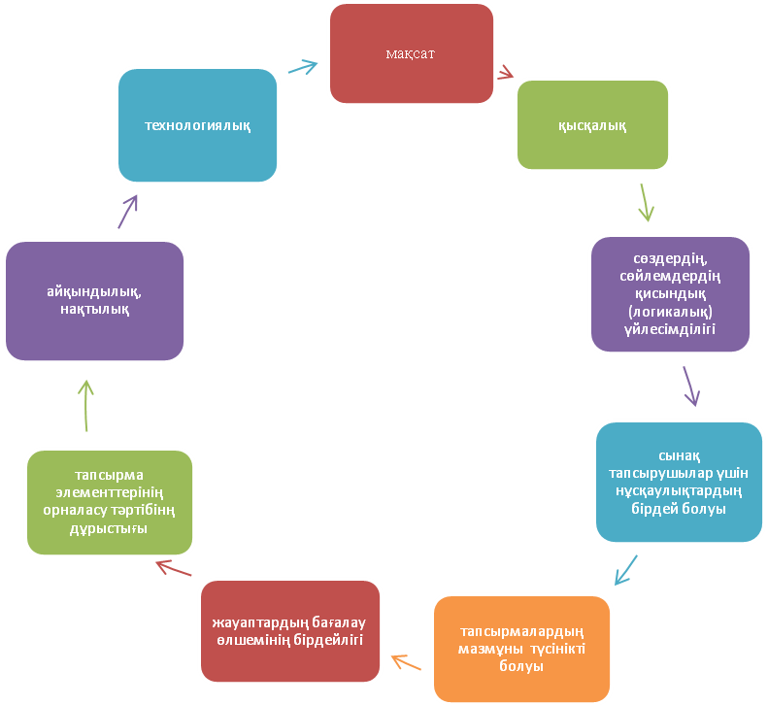

Талаптар

Қазақ тілін тіл үйренуші қандай деңгейде меңгерді және шынайы тілдік жағдаятта қалай пайдаланады деген түйткілді сұрақты шешудің негізгі жолы қазіргі уақытта тестілеу жүйесі болып саналады. Тест тапсырмасын әзірлеуде негізгі талаптарға сүйене отырып әзірлеу керек және де тапсырмаларды дайындау барысында тест тапсырмаларының мазмұны мен құрылымы әрбір тілдік деңгейлерге сәйкес болуы шарт. Себебі тест тапсырмалары тек тіл үйренушінің тілді қандай деңгейде меңгергенін ғана анықтап қоятын тілдік көрсеткіш қана емес, бұл сынақ нәтижесі оқыту үдерісінде тіл үйренушінің қандай тілдік дағдыларды дұрыс меңгере алмағанын айқындайтын, оқыту барысында қандай материалдарды, қай тіл ұстарту сабақтарын пысықтай түсудің керек екенін анықтайтын педагогикалық өлшемдік құрал да болып табылады.
«Тест бағаланушыға да, бағалаушыға да көмектеседі, яғни тестілер қол жеткен прогресті растайды және болашақ жұмысымызды жақсы жақтарға бұруға, ілгерілеуге бағыттайды.
Түйіндей айтсақ, жақсы тест аудиторияда тест тапсырушының моральдық ахуалын жақсартуға, оны қолдауға көмектеседі, сондай-ақ, көмекші оқу құралы да болып табылады.
Тілді тестілеу – өнер.
Тарихи мәліметтерге көз жүгіртсек, бүгінгі күндердегі тілдік білімді тестілеу оқытудағы қазіргі көзқарасқа сай келетін коммуникативтік мақсаттарды білдіреді» [2,13].
Тест тапсырмаларын әзірлеу барысында тіл үйренушінің ең әуелі тілдік дағдыны меңгеруді қарапайым тілдік қатысымнан – амандасу мен қоштасудан, танысудан бастайды. Осыған орай ең алғашқы тест тапсырмалары тіл үйренушінің осы тілдік бірліктерді, сөйлеудің қарапайым үлгісін қандай дәрежеде қолдана алатындығын анықтауға құрылады. Мысалы,
- Дұрыс жауапты көрсетіңіз.
..., апа?
А) Сәлем
В) Амансың ба
С) Амансыз ба
D) Сәлеметсің бе
2. Сөйлемді толықтырыңыз.
Танысайық. Менің ... – Гүлнәр.
А) аты
В) атым
С) атың
D) атыңыз
Мына тест тапсырмалары өзгетілді ортадағы тілдік қатысымның қарапайым түріне сәйкестендіріліп, тілдің күнкөрістік деңгейіне ең қажетті тілдік дағдыларды тілді үйренуші қалай меңгергенін анықтауға арнап құрылған. Тілдік біліктіліктің деңгейін анықтауға арналған бұндай тест тапсырмалары жекелеген тілдік бірліктерді меңгеру дәрежесін және тіл үйренушінің сөздік қорын, үйренген тілдік бірліктерін орынды қолдана алатындығын бағалайды. Сонымен қатар тест тапсырмалары білім алушының тілдік біліктілігін ғана емес, оқытудың тиісті деңгейде ұйымдастырылғанын немесе оқыту үдерісінде тіл ұстарту сабақтарында қандай материалдарды сараптау керек деген сауалдарға, оқыту ісіне байланысты тағы да басқа мәселелерді айқындап, олардың дұрыс шешімін табуға көмектеседі. Яғни тестілеу жүйесі сынақ тапсырушының да, оқытушының да жетістіктері мен қатар кемшін тұстарын да саралауға септігін тигізіп, тіл ұстарту сабақтарын тиімді етіп ұйымдастыруда оқу жұмысының ұтымдылығын жетілдіруге де өзінің игі ықпалын тигізеді. «Лингвистикалық біліктілікті бағалау тестілерін орындау үшін алдымен лексика-грамматикалық, фонетикалық түсінік қалыптастыру керек. Ол үшін грамматикалық ережелермен мұқият танысып,сол бойынша тілдік материалды коммуникативтік қарым-қатынаста қолдана алатындай деңгейге жеткен жөн.Тест мазмұнында мүмкіндігінше тілдік терминдер қолданылмайды, тест тапсырушы мәнмәтінге, лексика-грамматикалқы құрылымдардың тіркесуіне қарай дұрыс жауапты таңдай алады»[3,39].Тест тапсырмаларын орындағаннан кейін, әрине әрбір тіл үйренушінің сынақ нәтижесіне жеке-жеке талдау жасау, сабақты жеке тұлғаға бағыттап, солардың ынтасы мен сұранысына лайықтап сабақты ұйымдастыруға әсер етеді. Деңгейлік тест жүйесі тіл үйренушінің қай деңгейді қаншалықты дәрежеде меңгергенін, оның тілдік білімінің деңгейін анықтап қана қоймай, оқытушыға да өз жұмысын дұрыс бағалауға көмектеседі. Тест тапсырмалары тілдің бір ғана аспектісін қамтуға негізделмей, оның негізгі төрт аспектісін толық қамтуды мақсат етеді. «Тест – тест тапсырмаларының жүйесі. Тест тапсырмалары еркін немесе тестілеудің белгілі бір үлгісінің белгіленген тәртібімен орналастыруы мүмкін. Көбіне тапсырмалар қиындықтың артуына қарай орналастырылады» [4,262]. Сонымен қатар алғашқы кезеңде тіл үйренушіге коммуникативтік біліктіліктің белсенді түрі – айтылымға көп көңіл бөлінеді. Әлемге әйгілі халықаралық ағылшын тілінің Солтүстік американдық нұсқасын меңгертуге бағытталған TOFEL жүйесінде тіл үйренушіге әрбір деңгейінде айтылым аспектісі бойынша – 60 тіл ұстарту сабақтары, жазылым аспектісі бойынша – 20 жаттығу [4]. жұмыстары ұсынылады, тілді үйрету барысында, оқытуда негізгі басымдық айтылым аспектісіне беріліп ұйымдастырылады. Сонымен қатар әлемдік тіл мектептерінде әрбір деңгейді іштей екі немесе үш сатыға бөліп, тіл үйренушілерге сатылай оқыту әдістемесі бойынша білім беру жүйесі де қалыптасқан. Мысалы тілді мүлдем білмейтін жандарға тілдің нөлдік деңгейін – күнкөрістік тілдік қатысымды игертуден бастайды. Әрбір деңгейге сәйкестендіріліп тілдік бірліктер, сөйлеу дағдылары, тілдік оралымдар, сөз тіркестері, сөйлемдер беріледі. Тест тапсырмалары әрбір тілдік деңгейдің лексикалық минимумына және тілдік құзыретті қалыптастыру дағдысының дәрежесіне лайық әзірленеді.

Пайдаланылған әдебиеттер
1.В.С.Аванесов. Форма тестовых заданий. Москва. Центр тестирования, 2005. Стр.10;
2. З.Е.Күзекова, Г.С.Пазылова, Е.Қ.Әбдірәсілов. Қазақ тілі тестілеу теориясы мен практикасы. Б.13;
3. М.Қ.Мамаева, М.С.Жолшаева және т.б. Тіл-құрал. А2 базалық деңгей.
ҚР БҒМ Астана «АқарманМЕДИА», 2011. Б.39.;
4. Білім беру – Уикипедия.ru.wikipedia.org/wiki
5. Б.Құсбекова. Орысша-қазақша терминологиялық анықтамалық сөздік. Алматы,2010. Б.262;

